Capacidad de un condensador de placas paralelas

Objetivo

Se estudiará la capacidad de un condensador de placas paralelas, analizando su comportamiento cuando se varía la distancia entre las placas y en función del dieléctrico situado entre las placas.

Fundamento Teórico
Un condensador está formado por dos conductores con cargas del mismo valor, pero de signo opuesto. En un condensador de placas paralelas, los conductores son 2 placas planas paralelas, separadas una distancia $d$, con un medio de permitividad eléctrica ε entre ambas.
Supongamos que colocamos una placa de superficie S, cargada con una distribución superficial homogénea de carga σ, en el plano x= 0, con centro en el origen, y la otra placa, cargada con una distribución superficial homogénea de carga−σ, la situamos paralelamente a la primera, en el plano x = d. Si la distancia entre placas d es menor que el lado de una placa se puede aproximar a un condensador plano de placas infinitas.
Para calcular la capacidad del condensador, se comienza calculando el campo eléctrico E creado en el interior del condensador. El campo en la región entre ambas placas a partir de la Ley de Gauss, considerando una densidad superficial de carga $σ=Q/S$, es:
$$E= \frac{σ}{ε}$$
donde $ε$ es la permitividad eléctrica del material entre las placas. Entonces, como el campo eléctrico $\vec{E}$ es conservativo, se puede obtener el potencial eléctrico a partir de $\vec{E}$, por lo que tenemos:
$$ΔV= \frac{σ}{ε} d$$
La capacidad del condensador de placas de superficie S se calcula a partir de la definición de capacidad:
$C= \frac{Q}{ΔV} = \frac{ε S}{d}$ .
Cuando se mide la capacidad de un condensador no ideal, éste puede presentar una capacidad residual propia del montaje experimental, C0. Entonces la fórmula se modifica:
$$C=Cm-C0= \frac{Q}{ΔV} = \frac{ε S}{d}$$
donde Cm es la capacidad medida por el instrumento y C0 la capacidad residual.

Montaje Experimental

El montaje experimental se muestra en la figura. El medidor de capacidad viene directamente conectado a las placas metálicas y debe configurarse en modo medición de capacidad. El aparato ajusta automáticamente la escala. Para realizar las medidas correctamente el alumno debe asegurarse que las placas son lo más paralelas posible.

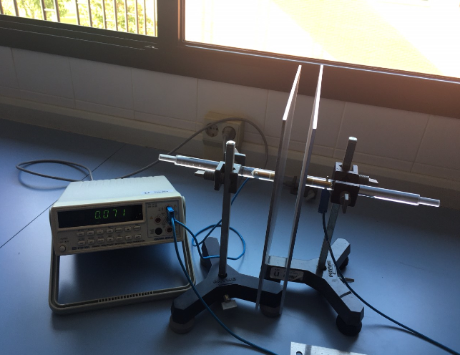
Figura 1. Dispositivo y montaje experimental

Resultados
En primer lugar, se debe medir la capacidad residual del montaje debido a la presencia de cables de conexión, ya que este valor constituye un sesgo sistemático a las capacidades que se midan posteriormente. Para ello, se deben de separar las placas una distancia de 1m (o lo máximo que se pueda) y medir esa capacidad residual:
$$C_{0}±ε_{C_{0}}=$$
Se debe medir también el lado L de las placas del condensador, ya que, a partir de este valor, se calculará su superficie S.
$$L±ε_{L}=$$
$$S±ε_{S}=$$

A continuación, se medirán las capacidades correspondientes a diversas distancias entre las placas para lo cual se introducirán planchas cuadradas de un material dieléctrico que llenan el espacio entre las placas y se medirá el grosor de las placas utilizadas. En la Tabla 1 se registrarán las mediciones realizadas de cada capacidad (Cm), así como los logaritmos neperianos correspondientes a las distancias y capacidades medidas. Esto permitirá realizar un ajuste lineal y determinar la permitividad eléctrica del material insertado ($ε$).

$$d$$ | $$±ε_{d}$$ | $$Cm$$ | $$±ε_{Cm}$$ | $$Ln (Cm-C0)$$ | $$±ε_{Ln (Cm-C0)}$$ | $$Ln d$$ | $$±ε_{Ln d}$$
Tabla1, Mediciones de capacidades y distancias

Cuestiones
- Inserte la gráfica resultante de los datos $Ln (C_{m}-C_{0})$ frente a $Ln d$ obtenidos de la tabla anterior y la recta de ajuste lineal.

- Calcule la pendiente, la ordenada en el origen, y el coeficiente de correlación lineal de la recta anterior mediante ajuste por mínimos cuadrados.

$$a±ε_{a}=$$
$$b±ε_{b}=$$
$$r=$$

- Con la ayuda de la ecuación $C_{m}-C_{0}= \frac{ε S}{d}$ y los valores obtenidos en el apartado anterior hallar el valor de la permitividad eléctrica $ε$ del material insertado:
$$ε±ε_{ε}=$$

